**高一年级政治 第12课时**

**《综合探究4 市场机制有效》**

**3课后巩固**

**一、填空**

1. 完善社会主义市场经济体制，

一方面要坚持和完善社会主义基本经济制度，发挥______制度的优越性；

另一方面要着力构建_____机制有效、微观_____有活力、________有度的经济体制。

2.市场在资源配置中起________作用，是市场经济的________规律。

完善社会主义市场经济体制必须遵循这条规律。

3.要加快完善要素的_______化配置，加快完善主要由市场决定_______的机制，加快完善_______竞争的市场环境，

推动资源配置依据市场______、市场价格、市场______达到**效益最大化**和**效率最优化**，

实现产权有效激励、______自由流动、______反应灵活、______公平有序、企业优胜劣汰的目标。

4.要坚决破除制约使________在资源配置中起决定性作用、更好发挥________作用的体制机制弊端，围绕推动高质量发展，建设现代化经济体系，

调整优化政府机构职能，合理配置宏观管理部门职能，深入推进________，

完善市场________和执法体制，改革自然资源和生态环境管理体制，

完善公共服务________体制，强化_____ ___监管，

提高行政效率，全面提高政府_______，建设人民满意的_______型政府。

**二、问答题**

1. 受多种因素影响，大蒜价格一路攀升，从前两年的每公斤几毛钱猛涨到六、七元钱，价格暴涨使大蒜从普通调味品一跃成了贵族菜。明年要不要多种蒜呢？一些菜农拿不准主意。

**请你给他们出出主意，并说明所依据的经济学道理。**

2. 40年改革历程，是从传统计划经济走向社会主义市场经济的历程。改革的每次重大突破，都是在党的领导下进行的。

历史转折，开启改革开放新时代。

提出“计划经济为主，市场调节为辅”。

提出“社会主义是公有制基础上的有计划的商品经济”。

提出“发挥市场在资源配置中的基础性作用”。

提出“使市场在资源配置中起决定性作用”。

十一届

三中全会

十八届

三中全会

十二大

十二届

三中全会

十四届

三中全会

提出“深化党和国家机构改革。”

十九届三中全会

党的十九届三中全会提出“深化党和国家机构改革，要坚决破除制约使市场在资源配置中起决定性作用、更好发挥政府作用的体制机制弊端”。

**说明市场配置资源的优点。**

**3.** 材料一：“大数据告诉你，你买的假货就在路上！”右图揭示了目前网购市场中存在某些乱象，这些乱象严重侵犯了消费者享有的各种合法权益。

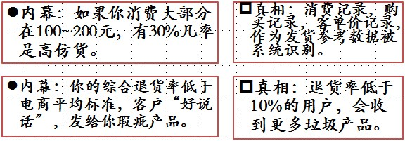

**（1）运用经济学相关知识，谈谈消费者在网购中如何维护自身权益。**

**要求：要结合自身的生活经验，有理有据，条理清楚。**

材料二：每年“双11”购物“狂欢”过后不久，许多网民就开始退掉那些明显不及预期、甚至“假冒伪劣商品”。目前网购存在着产品信息残缺、产品质量差、售后服务无保障、物流不及时、物品破损、网络支付风险较大等主要问题，这些问题在很大程度上制约着网购未来的发展。

**（2）结合材料二，依据经济学相关知识，说明如何规范网购市场秩序。**

4. 材料一　在由国家语言资源监测与研究中心、商务印书馆和人民网联合举办的“汉语盘点2014”活动中,“法”字荣膺中国年度汉字,反映出全社会对法治建设的高度关注。

材料二　汉字发展总是在形体简化与理据保留这两种力量共同作用下,去寻求简繁适度的造型。

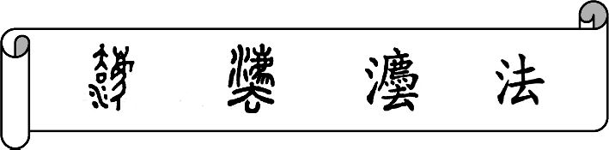

汉字的构形往往具有可解释性,即有理据。从理据的角度看,汉字的形体越复杂,理据保留程度就越高。“法”字古代写作“灋”。“灋”从“廌”(zhì),“廌”是传说中的一种独角神兽,它生性正直,有着明辨是非、判断曲直的神性,赋予了“法”正直而无偏颇的价值;“灋”从“水”,表示法律、法度追求公平如水;“灋”中包含“去”,“去”即“弃”“逐”的意思,延伸出惩罚、惩恶扬善的意义。

汉字历经千古演变,其形体的发展趋势是由繁向简。从书写的角度看,汉字的形体越简单,记忆、书写速度就越快。为此“灋”字后来被人们简化成了我们今天看到的“法”字字形,“廌”字被简省掉,但其中表明平之若水、惩恶扬善的“水”“去”,至今仍是“法”字不可或缺的重要组成部分。

**结合上述材料，体会代市场经济是法治经济。**

**列举两个经济方面的法律法规，分别简述其在促进市场经济健康发展中的作用。**